
ESF II - projekt Západočeské univerzity v Plzni
registrační číslo CZ.02.2.69/0.0/0.0/18_056/0013239

SEMESTRÁLNÍ PRÁCE Č. 1

TECHNOLOGICKÝ POSTUP TZ

NÁZEV: Disk
Požadavky na TZ: Proveďte žíhání na měkko
Velikost zařízení pro TZ: Vyberte vhodné zařízení, uveďte jeho výhody, nevýhody a při jakých podmínkách je vhodné jej využít
Materiál: 15NiCr6 (ČSN 16 220)
ÚKOL: Předepište kompletní technologii tepelného zpracování zadané součásti
- Účel tepelného zpracování z hlediska předpokládaných provozních požadavků
- Posouzení vhodnosti konstrukce, volby materiálu a polotovaru
- Charakteristika použitého materiálu
- Volba druhů tepelných zpracování a jejich tepelných režimů
- Postavení jednotlivých technologií tepelných zpracování ve výrobním cyklu
- Popis návrhu potřebných výrobních zařízení event. přípravků
- Předpokládané výsledné hodnoty a způsob jejich kontroly
- Vyplněný postupkový list

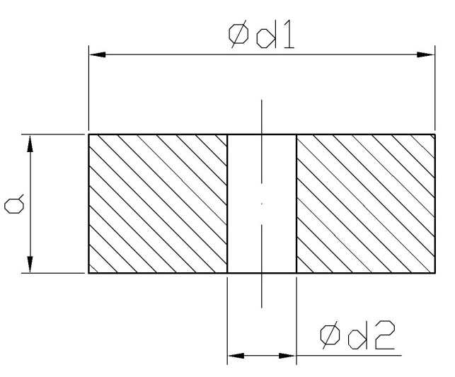

Kóta | Rozměry
a | 150
d1 | 800
d2 | 200
NÁZEV: Svařenec
Požadavky na TZ:
Proveďte žíhání na snížení pnutí
Velikost zařízení pro TZ:
Vyberte vhodné zařízení, uveďte jeho výhody, nevýhody a při jakých podmínkách je vhodné jej využít
Materiál: S 235JR (ČSN 11375)
ÚKOL: Předepište kompletní technologii tepelného zpracování zadané součásti
- Účel tepelného zpracování z hlediska předpokládaných provozních požadavků
- Posouzení vhodnosti konstrukce, volby materiálu a polotovaru
- Charakteristika použitého materiálu
- Volba druhů tepelných zpracování a jejich tepelných režimů
- Postavení jednotlivých technologií tepelných zpracování ve výrobním cyklu
- Popis návrhu potřebných výrobních zařízení event. přípravků
- Předpokládané výsledné hodnoty a způsob jejich kontroly
- Vyplněný postupkový list
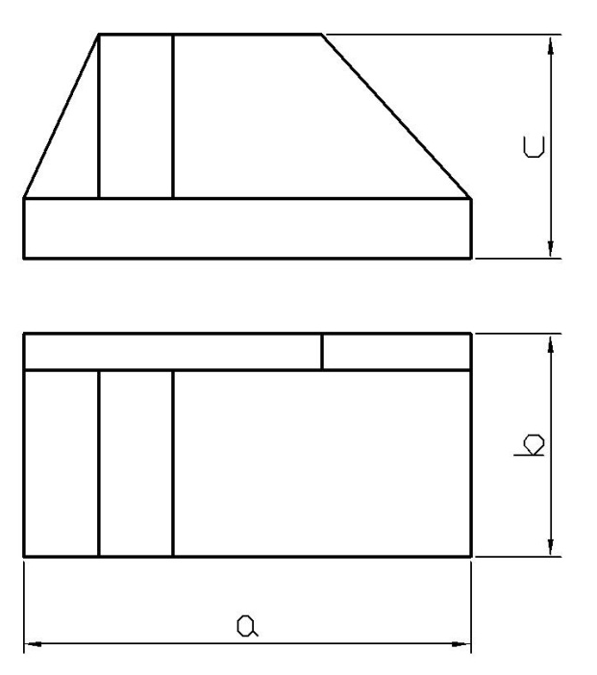
Kóta | Rozměry
a | 300
b | 200
c | 120

NÁZEV: Upínací přípravek
Požadavky na TZ: Proveďte zušlechtění na Rm min 750 MPa
Velikost zařízení pro TZ: Vyberte vhodné zařízení, uveďte jeho výhody, nevýhody a při jakých podmínkách je vhodné jej využít
Materiál: C 35 (ČSN 12040)
ÚKOL: Předepište kompletní technologii tepelného zpracování zadané součásti
- Účel tepelného zpracování z hlediska předpokládaných provozních požadavků
- Posouzení vhodnosti konstrukce, volby materiálu a polotovaru
- Charakteristika použitého materiálu
- Volba druhů tepelných zpracování a jejich tepelných režimů
- Postavení jednotlivých technologií tepelných zpracování ve výrobním cyklu
- Popis návrhu potřebných výrobních zařízení event. přípravků
- Předpokládané výsledné hodnoty a způsob jejich kontroly
- Vyplněný postupkový list
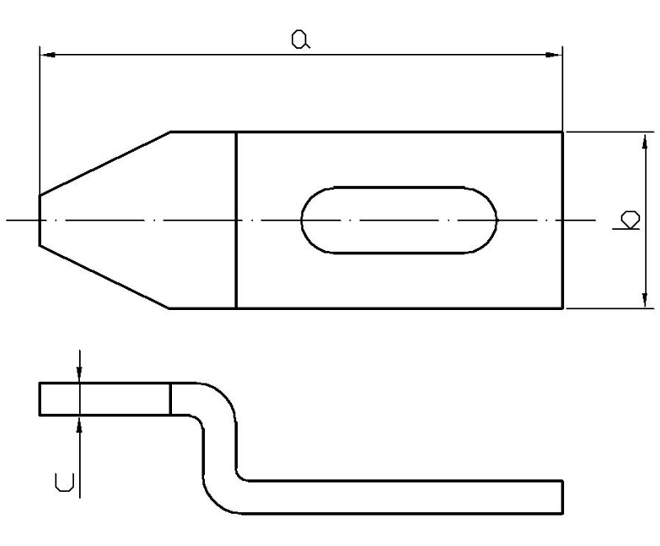
Kóta | Rozměry
a | 450
b | 200
u | 20

NÁZEV: Vyvrtávací tyč
Požadavky na TZ: Proveďte zušlechtění na Rm min 800 MPa
Velikost zařízení pro TZ: Vyberte vhodné zařízení, uveďte jeho výhody, nevýhody a při jakých podmínkách je vhodné jej využít
Materiál: C45 (ČSN 12050)
ÚKOL: Předepište kompletní technologii tepelného zpracování zadané součásti
- Účel tepelného zpracování z hlediska předpokládaných provozních požadavků
- Posouzení vhodnosti konstrukce, volby materiálu a polotovaru
- Charakteristika použitého materiálu
- Volba druhů tepelných zpracování a jejich tepelných režimů
- Postavení jednotlivých technologií tepelných zpracování ve výrobním cyklu
- Popis návrhu potřebných výrobních zařízení event. přípravků
- Předpokládané výsledné hodnoty a způsob jejich kontroly
- Vyplněný postupkový list
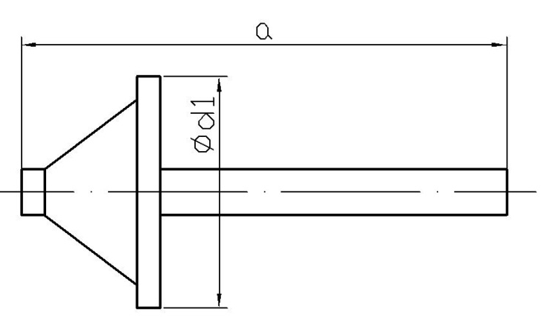

Kóta | Rozměry
a | 350
d1 | 100

NÁZEV: Základová deska
Požadavky na TZ: Proveďte zušlechtění na tvrdost 290 HB
Velikost zařízení pro TZ: Vyberte vhodné zařízení, uveďte jeho výhody, nevýhody a při jakých podmínkách je vhodné jej využít
Materiál: 28Mn6 (ČSN 13141)
ÚKOL: Předepište kompletní technologii tepelného zpracování zadané součásti
- Účel tepelného zpracování z hlediska předpokládaných provozních požadavků
- Posouzení vhodnosti konstrukce, volby materiálu a polotovaru
- Charakteristika použitého materiálu
- Volba druhů tepelných zpracování a jejich tepelných režimů
- Postavení jednotlivých technologií tepelných zpracování ve výrobním cyklu
- Popis návrhu potřebných výrobních zařízení event. přípravků
- Předpokládané výsledné hodnoty a způsob jejich kontroly
- Vyplněný postupkový list

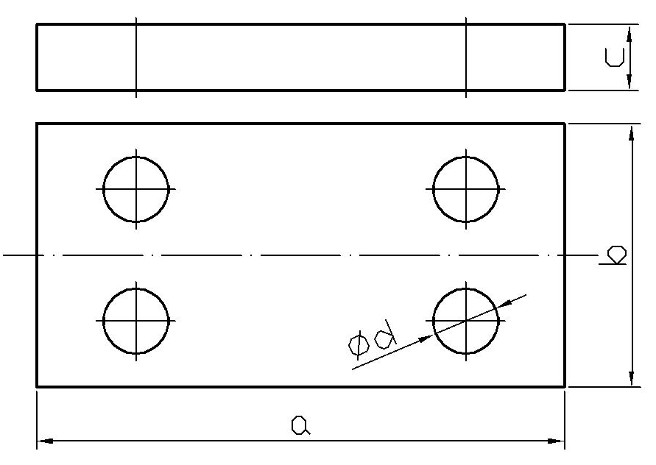

Kóta | Rozměry
a | 800
b | 600
c | 20
d | 40

NÁZEV: Hřídel
Požadavky na TZ: Proveďte zušlechtění na Rm min 1200MPa
Velikost zařízení pro TZ: Vyberte vhodné zařízení, uveďte jeho výhody, nevýhody a při jakých podmínkách je vhodné jej využít
Materiál: 25CrMo4 (ČSN 15 131)
ÚKOL: Předepište kompletní technologii tepelného zpracování zadané součásti
- Účel tepelného zpracování z hlediska předpokládaných provozních požadavků
- Posouzení vhodnosti konstrukce, volby materiálu a polotovaru
- Charakteristika použitého materiálu
- Volba druhů tepelných zpracování a jejich tepelných režimů
- Postavení jednotlivých technologií tepelných zpracování ve výrobním cyklu
- Popis návrhu potřebných výrobních zařízení event. přípravků
- Předpokládané výsledné hodnoty a způsob jejich kontroly
- Vyplněný postupkový list
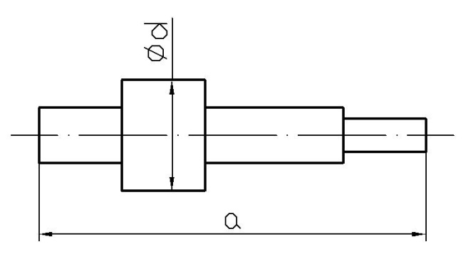

Kóta | Rozměry
a | 600
d | 100
NÁZEV: Ozubené kolo

Požadavky na TZ: Proveďte zušlechtění na tvrdost 330 HB
Velikost zařízení pro TZ: Vyberte vhodné zařízení, uveďte jeho výhody, nevýhody a při jakých podmínkách je vhodné jej využít
Materiál: 41CrMo4 (ČSN 15 142)
ÚKOL: Předepište kompletní technologii tepelného zpracování zadané součásti
- Účel tepelného zpracování z hlediska předpokládaných provozních požadavků
- Posouzení vhodnosti konstrukce, volby materiálu a polotovaru
- Charakteristika použitého materiálu
- Volba druhů tepelných zpracování a jejich tepelných režimů
- Postavení jednotlivých technologií tepelných zpracování ve výrobním cyklu
- Popis návrhu potřebných výrobních zařízení event. přípravků
- Předpokládané výsledné hodnoty a způsob jejich kontroly
- Vyplněný postupkový list
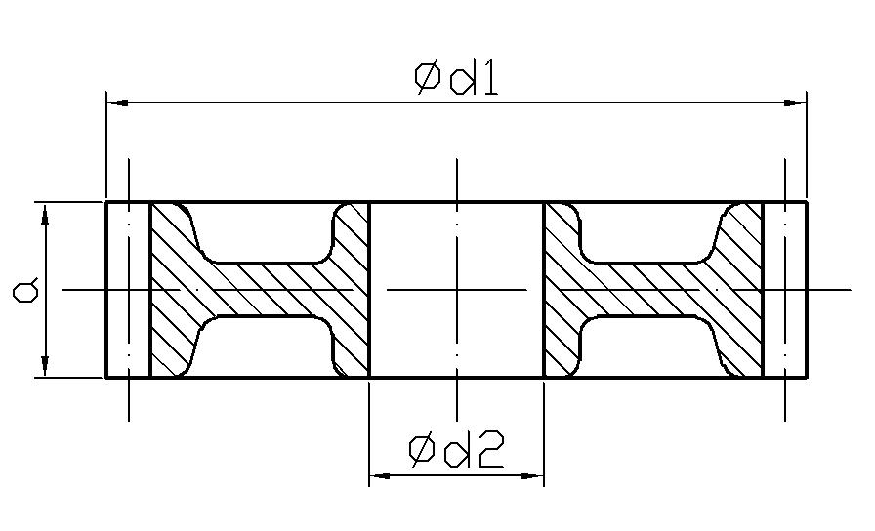
Kóta | Rozměry
a | 40
d1 | 300
d2 | 75

NÁZEV: Hák
Požadavky na TZ: Proveďte zušlechtění na Rm min 1300MPa, tvrdost 350 HB
Velikost zařízení pro TZ: Vyberte vhodné zařízení, uveďte jeho výhody, nevýhody a při jakých podmínkách je vhodné jej využít
Materiál: 50CrV4 (ČSN 15 260)
ÚKOL: Předepište kompletní technologii tepelného zpracování zadané součásti
- Účel tepelného zpracování z hlediska předpokládaných provozních požadavků
- Posouzení vhodnosti konstrukce, volby materiálu a polotovaru
- Charakteristika použitého materiálu
- Volba druhů tepelných zpracování a jejich tepelných režimů
- Postavení jednotlivých technologií tepelných zpracování ve výrobním cyklu
- Popis návrhu potřebných výrobních zařízení event. přípravků
- Předpokládané výsledné hodnoty a způsob jejich kontroly
- Vyplněný postupkový list
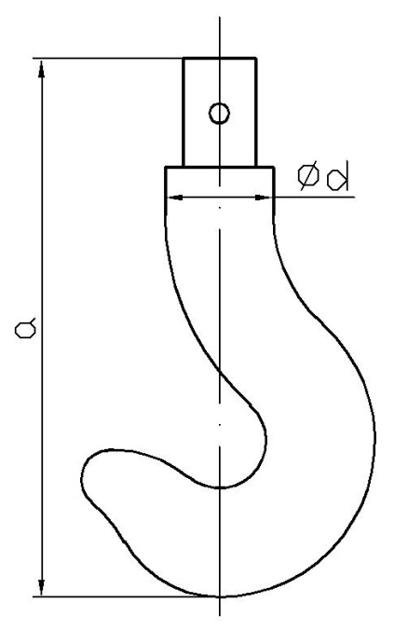
Kóta | Rozměry
a | 400
d1 | 25

NÁZEV: Dutý hřídel
Požadavky na TZ: Proveďte zušlechtění na Rm min 1350MPa
Velikost zařízení pro TZ: Vyberte vhodné zařízení, uveďte jeho výhody, nevýhody a při jakých podmínkách je vhodné jej využít
Materiál: 36CrNiMo4 (ČSN 16 341)
ÚKOL: Předepište kompletní technologii tepelného zpracování zadané součásti
- Účel tepelného zpracování z hlediska předpokládaných provozních požadavků
- Posouzení vhodnosti konstrukce, volby materiálu a polotovaru
- Charakteristika použitého materiálu
- Volba druhů tepelných zpracování a jejich tepelných režimů
- Postavení jednotlivých technologií tepelných zpracování ve výrobním cyklu
- Popis návrhu potřebných výrobních zařízení event. přípravků
- Předpokládané výsledné hodnoty a způsob jejich kontroly
- Vyplněný postupkový list
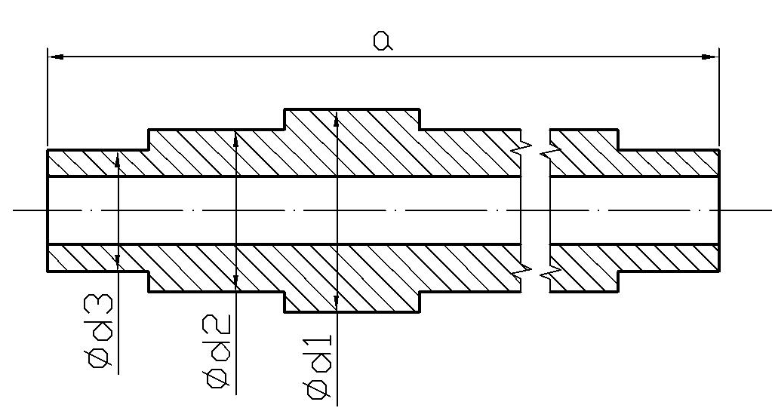

Kóta | Rozměry
a | 750
d1 | 100
d2 | 80
d3 | 60
NÁZEV: Kotouč
Požadavky na TZ: Proveďte zušlechtění na tvrdost 320 HB
Velikost zařízení pro TZ:
Vyberte vhodné zařízení, uveďte jeho výhody, nevýhody a při jakých podmínkách je vhodné jej využít
Materiál: 36CrNiMo4 (ČSN 16 341)
ÚKOL: Předepište kompletní technologii tepelného zpracování zadané součásti
- Účel tepelného zpracování z hlediska předpokládaných provozních požadavků
- Posouzení vhodnosti konstrukce, volby materiálu a polotovaru
- Charakteristika použitého materiálu
- Volba druhů tepelných zpracování a jejich tepelných režimů
- Postavení jednotlivých technologií tepelných zpracování ve výrobním cyklu
- Popis návrhu potřebných výrobních zařízení event. přípravků
- Předpokládané výsledné hodnoty a způsob jejich kontroly
- Vyplněný postupkový list
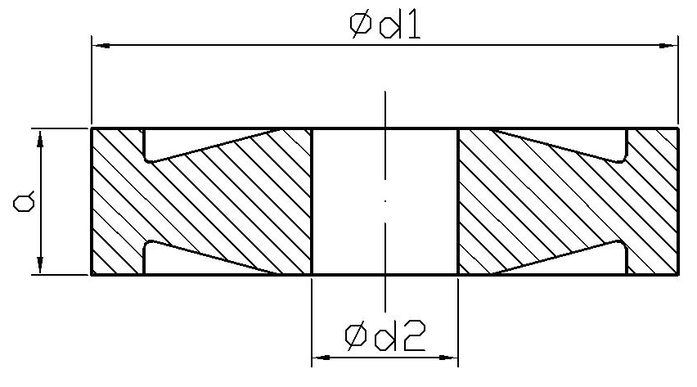
Kóta | Rozměry
a | 40
d1 | 200
d2 | 80

NÁZEV: Článek řetězu
Požadavky na TZ:
Proveďte cemetnaci na Rm jádra min 850 MPa, tloušťka cementační vrstvy 0,2 mm tvrdost 800HV
Velikost zařízení pro TZ:
Vyberte vhodné zařízení, uveďte jeho výhody, nevýhody a při jakých podmínkách je vhodné jej využít
Materiál: 16MnCr5 (ČSN 14 220)
ÚKOL: Předepište kompletní technologii tepelného zpracování zadané součásti
- Účel tepelného zpracování z hlediska předpokládaných provozních požadavků
- Posouzení vhodnosti konstrukce, volby materiálu a polotovaru
- Charakteristika použitého materiálu
- Volba druhů tepelných zpracování a jejich tepelných režimů
- Postavení jednotlivých technologií tepelných zpracování ve výrobním cyklu
- Popis návrhu potřebných výrobních zařízení event. přípravků
- Předpokládané výsledné hodnoty a způsob jejich kontroly
- Vyplněný postupkový list
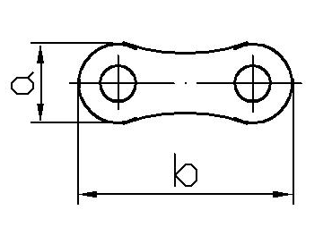
Kóta | Rozměry
a | 10
b | 30

NÁZEV: Ozubené kolo
Požadavky na TZ:
Proveďte cemetnaci na Rm jádra min 1000 MPa, tloušťka cementační vrstvy 1,8 mm tvrdost 60 HRC
Velikost zařízení pro TZ: Vyberte vhodné zařízení, uveďte jeho výhody, nevýhody a při jakých podmínkách je vhodné jej využít
Materiál: 15NiCr6 (ČSN 16 220)
ÚKOL: Předepište kompletní technologii tepelného zpracování zadané součásti
- Účel tepelného zpracování z hlediska předpokládaných provozních požadavků
- Posouzení vhodnosti konstrukce, volby materiálu a polotovaru
- Charakteristika použitého materiálu
- Volba druhů tepelných zpracování a jejich tepelných režimů
- Postavení jednotlivých technologií tepelných zpracování ve výrobním cyklu
- Popis návrhu potřebných výrobních zařízení event. přípravků
- Předpokládané výsledné hodnoty a způsob jejich kontroly
- Vyplněný postupkový list
- 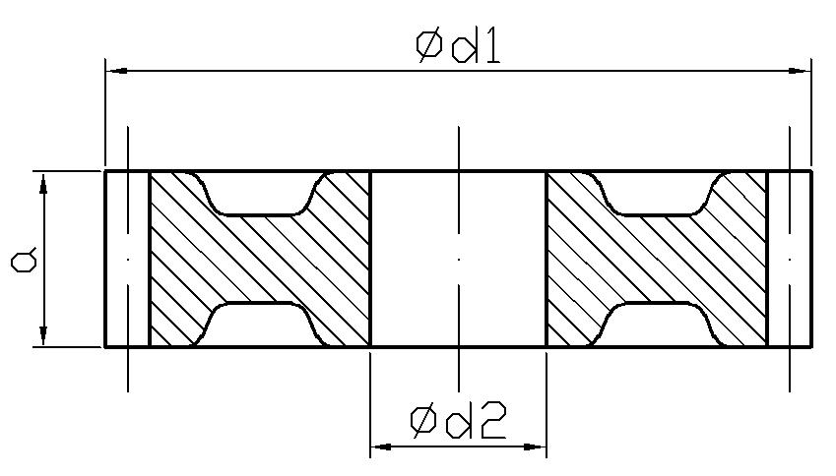

Kóta | Rozměry
a | 30
d1 | 400
d2 | 30

NÁZEV: Přítlačný kotouč
Požadavky na TZ:
Proveďte cemetnaci na Rm jádra min 950 MPa, tloušťka cementační vrstvy 1,0mm, tvrdost 59 HRC
Velikost zařízení pro TZ: Vyberte vhodné zařízení, uveďte jeho výhody, nevýhody a při jakých podmínkách je vhodné jej využít
Materiál: 16MnCr5 (ČSN 14 220)
ÚKOL: Předepište kompletní technologii tepelného zpracování zadané součásti
- Účel tepelného zpracování z hlediska předpokládaných provozních požadavků
- Posouzení vhodnosti konstrukce, volby materiálu a polotovaru
- Charakteristika použitého materiálu
- Volba druhů tepelných zpracování a jejich tepelných režimů
- Postavení jednotlivých technologií tepelných zpracování ve výrobním cyklu
- Popis návrhu potřebných výrobních zařízení event. přípravků
- Předpokládané výsledné hodnoty a způsob jejich kontroly
- Vyplněný postupkový list
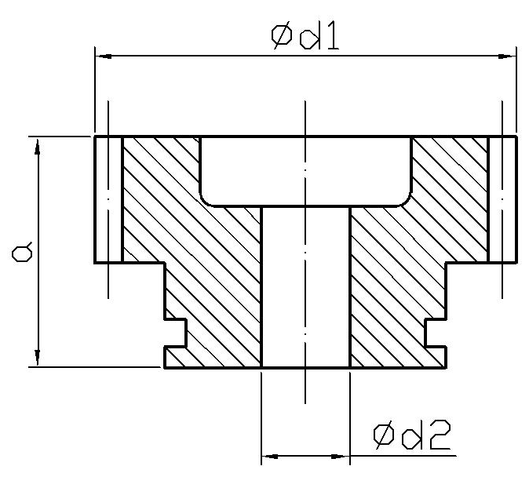

Kóta | Rozměry
a | 100
d1 | 350
d2 | 20
NÁZEV: Nůž na stříhání
Požadavky na TZ: Proveďte zušlechtění na, tvrdost 56 HRC
Velikost zařízení pro TZ: Vyberte vhodné zařízení, uveďte jeho výhody, nevýhody a při jakých podmínkách je vhodné jej využít
Materiál: X210CrW12-1 (ČSN 19 437)
ÚKOL: Předepište kompletní technologii tepelného zpracování zadané součásti
- Účel tepelného zpracování z hlediska předpokládaných provozních požadavků
- Posouzení vhodnosti konstrukce, volby materiálu a polotovaru
- Charakteristika použitého materiálu
- Volba druhů tepelných zpracování a jejich tepelných režimů
- Postavení jednotlivých technologií tepelných zpracování ve výrobním cyklu
- Popis návrhu potřebných výrobních zařízení event. přípravků
- Předpokládané výsledné hodnoty a způsob jejich kontroly
- Vyplněný postupkový list

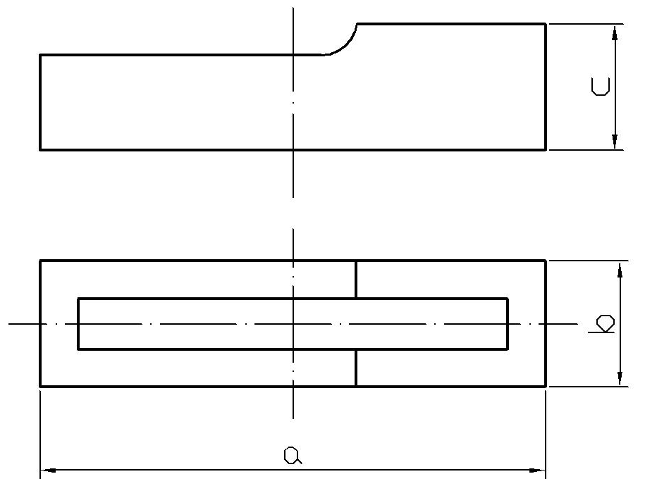

Kóta | Rozměry
a | 350
d1 | 40
d2 | 40
NÁZEV: Tepelné zpracování střižnice
Požadavky na TZ: Proveďte zušlechtění na, tvrdost 60 HRC
Velikost zařízení pro TZ: Vyberte vhodné zařízení, uveďte jeho výhody, nevýhody a při jakých podmínkách je vhodné jej využít
Materiál: C120U (ČSN 19 221)
ÚKOL: Předepište kompletní technologii tepelného zpracování zadané součásti
- Účel tepelného zpracování z hlediska předpokládaných provozních požadavků
- Posouzení vhodnosti konstrukce, volby materiálu a polotovaru
- Charakteristika použitého materiálu
- Volba druhů tepelných zpracování a jejich tepelných režimů
- Postavení jednotlivých technologií tepelných zpracování ve výrobním cyklu
- Popis návrhu potřebných výrobních zařízení event. přípravků
- Předpokládané výsledné hodnoty a způsob jejich kontroly
- Vyplněný postupkový list
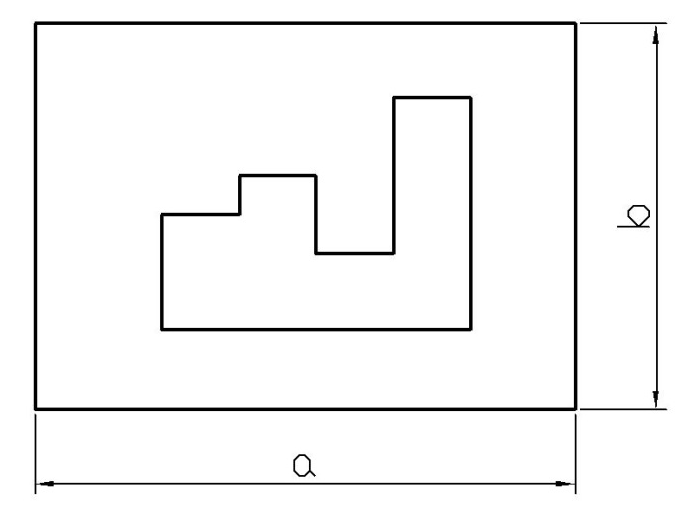

Kóta | Rozměry
a | 400
b | 400

NÁZEV: Tepelné zpracování střižníku
Požadavky na TZ: Proveďte zušlechtění na, tvrdost 60 HRC
Velikost zařízení pro TZ: Vyberte vhodné zařízení, uveďte jeho výhody, nevýhody a při jakých podmínkách je vhodné jej využít
Materiál: C120U (ČSN 19 221)
ÚKOL: Předepište kompletní technologii tepelného zpracování zadané součásti
- Účel tepelného zpracování z hlediska předpokládaných provozních požadavků
- Posouzení vhodnosti konstrukce, volby materiálu a polotovaru
- Charakteristika použitého materiálu
- Volba druhů tepelných zpracování a jejich tepelných režimů
- Postavení jednotlivých technologií tepelných zpracování ve výrobním cyklu
- Popis návrhu potřebných výrobních zařízení event. přípravků
- Předpokládané výsledné hodnoty a způsob jejich kontroly
- Vyplněný postupkový list
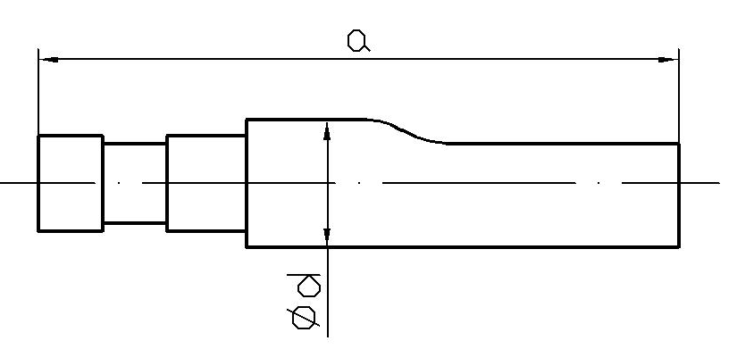

Kóta | Rozměry
a | 500
d | 35

NÁZEV: Tepelné zpracování vložky
Požadavky na TZ: Proveďte zušlechtění na, tvrdost 51 až 55 HRC
Velikost zařízení pro TZ: Vyberte vhodné zařízení, uveďte jeho výhody, nevýhody a při jakých podmínkách je vhodné jej využít
Materiál: 40CrMnMo8-6 (ČSN 19 520)
ÚKOL: Předepište kompletní technologii tepelného zpracování zadané součásti
- Účel tepelného zpracování z hlediska předpokládaných provozních požadavků
- Posouzení vhodnosti konstrukce, volby materiálu a polotovaru
- Charakteristika použitého materiálu
- Volba druhů tepelných zpracování a jejich tepelných režimů
- Postavení jednotlivých technologií tepelných zpracování ve výrobním cyklu
- Popis návrhu potřebných výrobních zařízení event. přípravků
- Předpokládané výsledné hodnoty a způsob jejich kontroly
- Vyplněný postupkový list

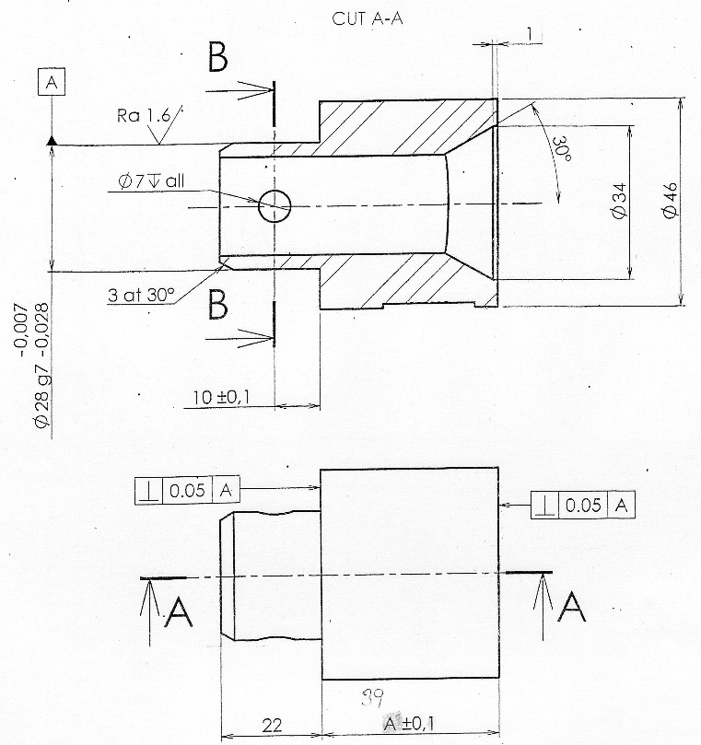

NÁZEV: Tepelné zpracování podložky
Požadavky na TZ: Proveďte zušlechtění na, tvrdost 51 až 55 HRC
Velikost zařízení pro TZ: Vyberte vhodné zařízení, uveďte jeho výhody, nevýhody a při jakých podmínkách je vhodné jej využít
Materiál: 40CrMnMo8-6 (ČSN 19 520)
ÚKOL: Předepište kompletní technologii tepelného zpracování zadané součásti
- Účel tepelného zpracování z hlediska předpokládaných provozních požadavků
- Posouzení vhodnosti konstrukce, volby materiálu a polotovaru
- Charakteristika použitého materiálu
- Volba druhů tepelných zpracování a jejich tepelných režimů
- Postavení jednotlivých technologií tepelných zpracování ve výrobním cyklu
- Popis návrhu potřebných výrobních zařízení event. přípravků
- Předpokládané výsledné hodnoty a způsob jejich kontroly
- Vyplněný postupkový list

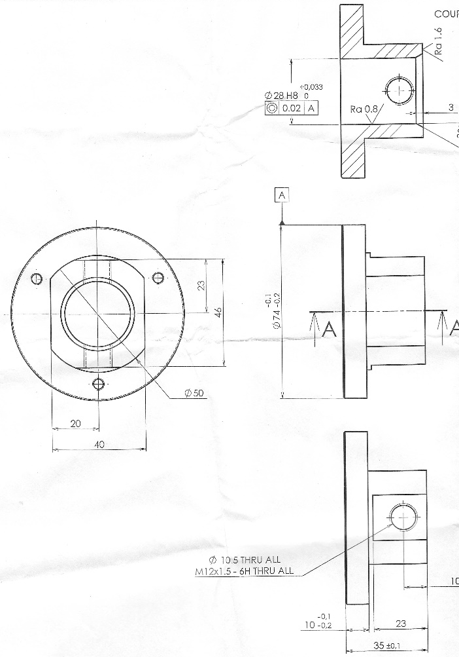



Název předmětu: TEPELNÉ ZPRACOVÁNÍ A PRÁŠKOVÁ METALURGIE

Název semestrální práce: TECHNOLOGICKÝ POSTUP

JMÉNO A PŘÍJMENÍ:

